Bloemen hebben verzorging nodig!

Oriëntatie
Het is belangrijk dat je als verkoper in een bloemenwinkel weet hoe meest voorkomende bloemen heten. Het is handig om de wetenschappelijke naam te leren, die is op de hele wereld hetzelfde. Daarnaast is goed om te leren hoe deze bloemen verzorgd moeten worden. Als je dit niet weet, kun je ook nooit een goed advies aan de klant geven. Er zijn een aantal algemene verzorgingstips. Er zijn ook specifieke verzorgingstips, speciaal voor de verzorging voor één bepaalde bloemsoort. Bloemen van bollen verzorg je anders dan andere snijbloemen.
Snijbloemenvoedsel
Dit geldt ook voor de voeding. Net als jij hebben ook de verschillende soorten snijbloemen een voorkeur voor een bepaalde voeding. De ene snijbloem bloeit mooier uit als er veel reiniging in de voeding zit, de andere snijbloem doet dat als er speciale suikers in de voeding zitten.
In het water van de snijbloem wordt een houdbaarheidsmiddel gedaan. Dit noem je ook wel snijbloemenvoedsel. Dit middel zorgt ervoor dat je langer plezier hebt van de snijbloem. In dit houdbaarheidsmiddel zitten drie stoffen:
•Suikers (95%): om de snijbloem voeding te geven;
•Bacteriedodend middel (4%): om het water bacterievrij te houden;
•Antistof (1%): om de verouderingshormonen van snijbloemen tegen te gaan.
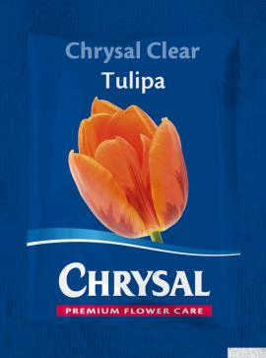
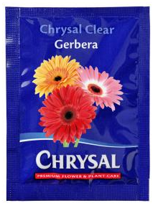

Je kunt aan de bloemsoort zien hoe deze verzorgd moet worden, maar dan moet je wel weten waar je op moet letten.

Waar let je op?
Bloemen kun je indelen in bloemen met houtachtige stelen en bloemen met kruidachtige stelen.
Houtachtige stelen hebben vaak een donkere wat bruine kleur(houtachtig). Voorbeelden zijn: Rosa en Hypericum. De vaten in de stengel nemen niet zo gemakkelijk water op, omdat ze verhout zijn.

Kruidachtige stelen zijn meestal groen en soms ook zacht. De stelen nemen gemakkelijker water op dan hout- achtige stengels.
Er zijn verschillende kruidachtige stengels:
- kruidachtige, behaarde stelen, bijvoorbeeld: Gerbera
- kruidachtige, gladde onbehaarde stelen bijvoorbeeld: Freesia en Dianthus
- bol- en knolgewassen met kruidachtige stelen bijvoorbeeld: Tulipa en Narcissus
Behaarde stelen.
Bloemen met behaarde stengels mag je niet dicht tegen het water verwerken. De bloemenvaas mag ook niet helemaal vol water zijn. Het water kruipt namelijk via de haartjes langs de steel omhoog. Net onder de bloemkop hoopt het water zich op en dan gaat de bloem daar rotten .
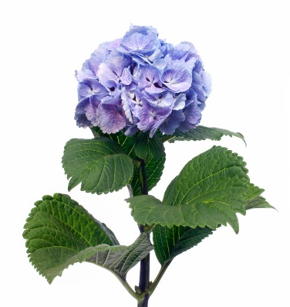
Algemene verzorgingstips

Bloemen met houtachtige stelen
• heel goed schuin afsnijden met een scherp mes;
• diep in het water;
• warm/heet water gebruiken, voor een betere wateropname;
• speciale snijbloemenvoedsel voor heesters in het water oplossen.

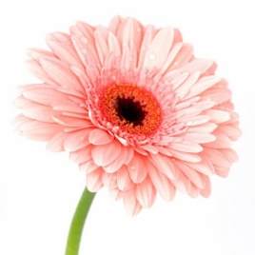
Bloemen met behaarde stelen
• schuin afsnijden;
• ondiep in het water (±10 cm);
• lauw/handwarm water gebruiken;
• gewone snijbloemenvoeding;
• slappe bloemen op laten trekken, hangend in gaas of in speciaal kartonnen rek (Gerbera).

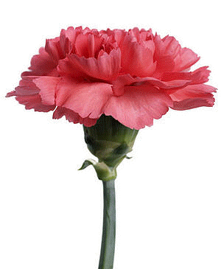
Bloemen met gladde onbehaarde stelen
• schuin afsnijden;
• halve bloemsteel in het water;
• lauw/handwarm water gebruiken;
• snijbloemenvoeding in het water oplossen.

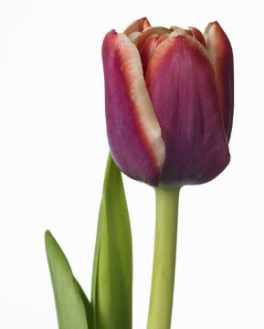
Bloemen van bollen of knollen
• onderste witte deel van de stengel schuin afsnijden;
• in ondiep water zetten (± 10 cm);
• tulpen- of bol/knolbloemenvoeding in lauw water oplossen;
• rechtop vervoeren en bewaren, eventueel strak in papier op laten trekken.

Specifieke verzorgingstips

Stel dat er een klant in de winkel komt die een verzorgingsadvies wil hebben voor bijvoorbeeld de zonnebloem. Met een goede verzorging heeft de klant het langste plezier van de snijbloemen. Als de kwaliteit van de bloemen en van het personeel in een winkel goed is, dan is de kans groot dat de klant regelmatig terugkomt. Het is extra goede reclame voor de winkel als het personeel ook de specifieke verzorgingstips weet. Daarom moet je de specifieke verzorgingstips kennen.
Probeer altijd aan de klant uit te leggen waarom juist die verzorging belangrijk is voor die speciale bloem.

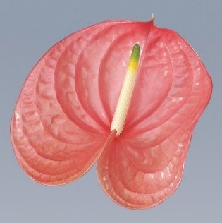
Een paar bloemen met specifieke verzorgingstips

Anthurium andreanum groep (Lakanthurium)
• niet in de koelcel onder de 16 °C, dit geeft blauwverkleuring.

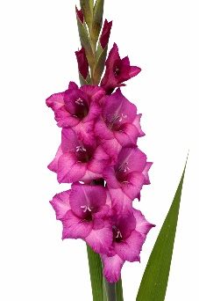
Gladiolus cultivars (Gladiool)
• rechtop vervoeren en bewaren;
• bovenste knoppen eruit breken anders verdrogen deze gemakkelijk en door die knoppen eruit te breken komen de andere bloemen beter open.

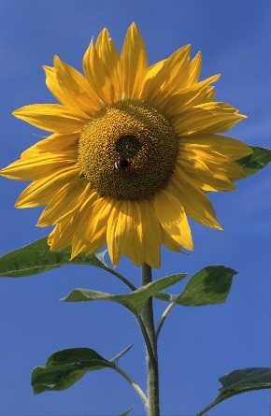

Helianthus annuus (Zonnebloem)
• extra schuin afsnijden en op heet water op laten trekken.

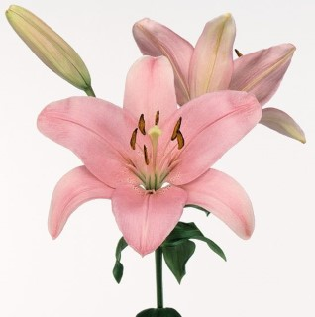
Lilium cultivars (Lelie)
• snel afsnijden en in het water zetten, hoezen eraf;
• halve hoeveelheid snijbloemenvoeding, anders wordt het blad snel geel;
• zeer gevoelig voor ethyleen, daarom de hoezen er snel afhalen;
• niet te lang in de koelcel;
• oranje stuifmeel geeft vlekken.

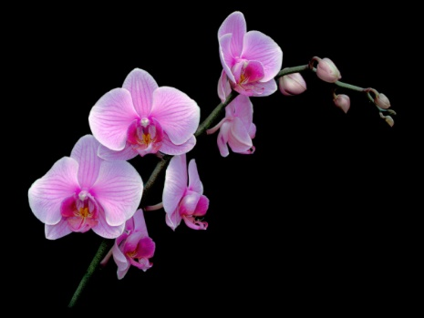
Orchideeën bijvoorbeeld Phalaenopsis
• nooit droog laten liggen (kleine steekbuisjes met water bij vervoer);
• water met snijbloemenvoeding;
• niet in de koelcel bewaren.

Ethyleenschade?

Ethyleen is een gas dat voor de mensen niet schadelijk is, maar het zorgt ervoor dat bloemen snel uitgebloeid zijn. Ethyleengas komt in bijna iedere woning voor. Het gas wordt gemaakt door rijpe, oude bloemen en rijpend fruit. Ook komt er ethyleengas voor in rook en uitlaatgassen.
Een aantal bloemen heeft snel last van ethyleenschade. Deze bloemen laten dan hun bloemknoppen vallen
of de bloemen verkleuren of de bloemknoppen verdrogen.
We kunnen deze schade tegengaan en soms voorkomen.
Een kleine ruimte met bloemen moet regelmatig luchten. Ook de temperatuur laag houden (± 18 °C) vermindert de kans op ethyleenschade.
Leg nooit veel fruit in de buurt van bloemen en haal de oude bloemen uit het boeket.

Beantwoord de volgende vragen

Bloemen moet je goed verzorgen.
- Welke stoffen zitten er in gewone snijbloemenvoeding?
- Geef vier algemene verzorgingstips voor snijbloemen met houtachtige stelen.
- Geef vier algemene verzorgingstips voor snijbloemen met kruidachtige stelen.
- Waarom moeten heestertakken op goed heet water gezet worden?
- Waarom moeten Gerbera’s in een klein laagje water gezet worden?
6. Wat is de Latijnse naam voor zonnebloem en hoe moet deze verzorgd worden?
7. Wat wordt bedoeld met: ‘de bloemen op laten trekken’?
8. Waarom moeten de oude bloemen altijd uit een gemengd boeket gehaald worden?
- Wat zijn de drie gevolgen van ethyleenschade?

Een proefje: Wat is het resultaat?

Je gaat het resultaat vergelijken bij verschillende manieren van verzorging. Werk deze opdracht samen met een andere leerling uit.
Benodigdheden
• drie flessen of vazen
• snijbloemenvoeding
• steekschuim
• snijbloemen
• papier
Uitvoering
1 Codeer de flessen met nummer 1, 2 en 3.
Vul de flessen als volgt:
fles 1: alleen schoon water;
fles 2: schoon water + juiste snijbloemenvoeding
fles 3: schoon water + foute snijbloemen voeding
2 Snijd de snijbloemen schuin af en zet in alle flessen dezelfde soort snijbloem.
3 Maak een tabel en noteer hierin jullie resultaten, na 2 dagen, na 4 dagen, na 6 dagen en na 8 dagen. Let erop hoe de bloemen eruit zien. Bijvoorbeeld:
- Hangen ze slap of niet?
- Bloeien ze goed uit?
- Bladverkleuring?
- Bloemverdroging?
Je kunt ook foto’s maken en deze bij je onderzoeksresultaten voegen.
Noteer je conclusies ten aanzien van de houdbaarheid van de snijbloem onder de genoemde omstandigheden. Bekijk ook de proeven van de andere groepen en schrijf je conclusie in je schrift.

